15. A feladat az államalapítás korára vonatkozik. (rövid) 2008 okt
Mutassa be a források és ismeretei segítségével milyen szerepet töltött be I. István
hatalmának és államának megszilárdításában a koronázás, valamint a királyi udvar, a
vármegyék és az egyházmegyék megszervezése! Használja a középiskolai történelmi atlaszt
is!
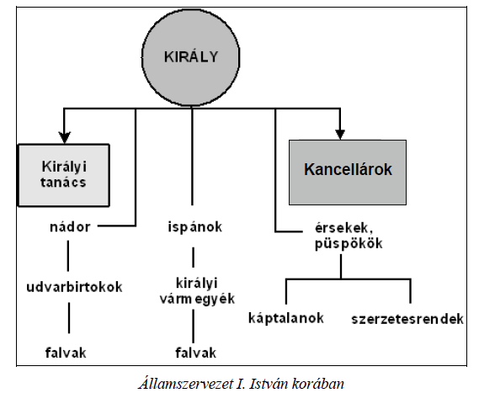

„Miután elhozták a levelet az apostoli [itt: pápai] áldással, a főpapok a papsággal és
az ispánok a néppel együtt dicséreteket énekeltek, az Isten szeretetében álló Istvánt
királlyá kiáltották, a szent olajjal felkenték és a királyi méltóság koronájával
szerencsésen megkoronázták.” (István nagylegendája)
„Tíz falu építsen egy templomot, amelyet két telekkel és ugyanannyi rabszolgával
lássanak el, lóval és kancával, hat ökörrel és két tehénnel, harminc aprómarhával.
Ruhákról és oltárterítőkről a király gondoskodjék, papról és könyvekről a püspök.
Ha valakinek az Isten tizet adott egy évben, a tizedik részt adja Istennek, és ha valaki
tizedét elrejti, kilenc részt adjon Istennek.” (István törvényeiből)

